**Задача.**

Обчислити інтеграл:



I = .

**Розв’язання.**

Використаємо формулу :

I = (b-a)∙∑φ(xi) / N.

1) За умовою a = 1, b = 7, φ(x) = x3/2 / (cos2(x) + 1).

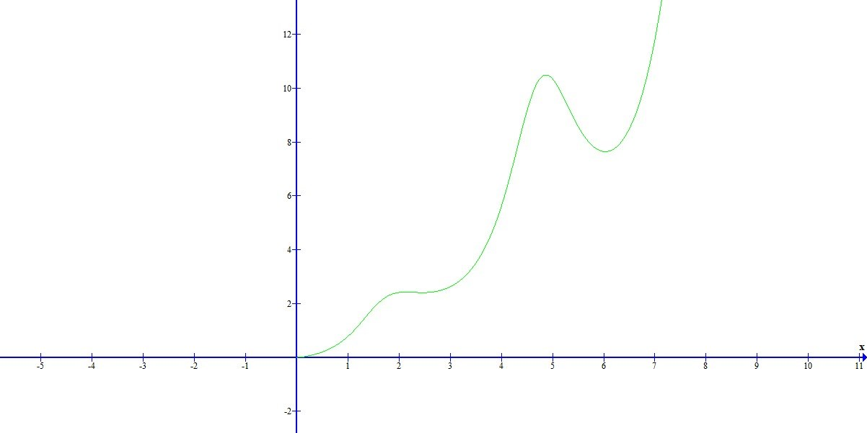

2) Виконаємо N = 10 дослідів.

Тоді:

I = 6∙∑( xi3/2 / (cos2(xi) + 1)) / 10.

Нехай Х – випадкова величина, рівномірно розподілена в інтервалі (1;7), тоді p(x) = 1/6.

3) Для розіграшу xi використаємо формулу:



γ = .

Отже:

γ = xi/6 - 1/6;

xi = 6∙γ +1.

Результати всіх обчислень внесемо до таблиці:

|  |  |  |  |
| --- | --- | --- | --- |
| j | γj | xj | f(xj) |
| 1 | 0.9883 | 6.9296 | 11.1416 |
| 2 | 0.7433 | 5.4600 | 8.7250 |
| 3 | 0.1968 | 2.1809 | 2.4247 |
| 4 | 0.2554 | 2.5324 | 2.4094 |
| 5 | 0.2955 | 2.7733 | 2.4692 |
| 6 | 0.6648 | 4.9886 | 10.3709 |
| 7 | 0.7669 | 5.6012 | 8.2713 |
| 8 | 0.7065 | 5.2388 | 9.5741 |
| 9 | 0.5461 | 4.2765 | 7.5058 |
| 10 | 0.9310 | 6.5858 | 8.8432 |

4) Тепер обчислимо значення I:

I ≈ 0.6∙(11.1416 + 8.7250 + 2.4247 + 2.4094 + 2.4692 + 10.3709 + 8.2713 +

+ 9.5741 + 7.5058 + 8.8432) = 0.6∙71.7352 = 43.0411.

5) Знайдемо статистичну похибку обчислень:

σ = σN / N1/2 ; σN2 = D(X) = ˂ f 2 ˃ - ˂ f ˃2.

Проведемо обрахунки:

σN2 = 620.2145 / 10 – (71.7353 / 10)2 = 62.0214 – 51.4595 = 10.5619.

σN = 3.2499.

σ = 3.2499 / 3.1623 = 1.0277.

**Відповідь:** I ≈ 43.0411. Можемо розцінювати отриманий результат як доволі точний, проте статистична похибка є доволі великою (σ = 1.0277).